Сегодня повседневная жизнь человека невозможна без множества портативных
устройств (приемников, телефонов, фонариков, пультов дистанционного управления), которые работают от автономных источников питания – батареек и аккумуляторов. Однако информация о том, что выброшенный на улицу пальчиковый источник электропитания, который весит меньше ста граммов, способен загрязнить тяжелыми металлами до 400 литров воды и нанести экологический вред почве на площади 20 квадратных метров известна не каждому. Это может привести к гибели растений и животных. Попадая в общий мусор, а затем на полигоны, нарушается целостность корпуса батарейки за счет ржавления и коррозии, и опасные токсические элементы попадают в почву и в подземные воды, а оттуда в моря, озера и другие природные водоемы.

Чем опасны батарейки?

Практически все знают, что батарейки - детям не игрушка.
Что именно делает их такими опасными для здоровья?
В батарейках присутствуют такие металлы, как ртуть, никель, кадмий, свинец, цинк и
марганец. Все они обладают свойством накапливаться в организме человека и наносить серьезный вред здоровью.
При этом у каждого металла - свои органы – «мишени». Свинец оказывает разрушительное воздействие на почки, кадмий губит печень, кости и щитовидную железу, а ртуть делает свое "черное дело" с мозгом, почками и печенью.
Особенно опасны батарейки для детей. Дети очень любят пробовать "на вкус" новые для них предметы, а в случае с батарейками это смертельно опасно. Попав в организм, "тихий убийца" в прямом смысле слова сожжет желудок и кишечник.
Батарейки относятся к опасным отходам, поэтому в обычные мусорные контейнеры выбрасывать их нельзя. В ряде других государств для таких отходов существуют специальные контейнеры, откуда мусор вывозят на утилизацию, но в России пока раздельный сбор отходов проводится лишь в рамках экспериментов и не получил широкого распространения.
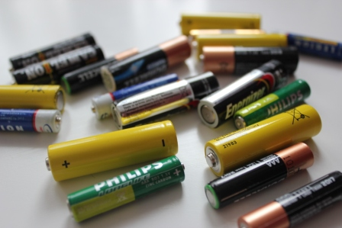

С малых лет каждый из нас знает простое правило: батарейки куда попало не бросать и уж тем более - не проглатывать.
Обычно разряженную батарейку выбрасывают в мусорное ведро, а затем, вместе с мусором – в уличный контейнер для сбора твердых коммунальных отходов. При сжигании мусора тяжелые металлы разлагаются и испаряются, увеличивается тем самым площадь заражения окружающей среды. И это не смотря на то, что на каждом элементе питания имеется предупредительная надпись о запрещении их выброса в обычное мусорное ведро.
Сегодня каждая семья расходует в среднем около 1 килограмма разноформатных автономных источников питания и вопрос их сбора и утилизации в достаточной мере не решен.
Для раздельного сбора использованных батареек в 4 квартале 2016 года закуплены шесть навесных контейнеров, которые размещены в общеобразовательных учреждениях города, с последующей их передачей в специализированное предприятие, имеющее лицензию обращению с отходами 1-4 класса опасности на утилизацию.

Обращаем внимание жителей города Югорска: в целях сохранения окружающей среды и своего здоровья, отработанные и использованные батарейки необходимо сдавать в контейнеры для сбора отработанных батареек, установленные на первых этажах общеобразовательных учреждений города Югорска!

